Université Jean Jaurès Toulouse
Département DEFLE
Programme SHS – Sylvie Masson
Semestre 1 2023-2024

Le monde de l’entreprise (1)

Activité de compréhension écrite :
Lisez l’article et complétez la fiche entreprise.

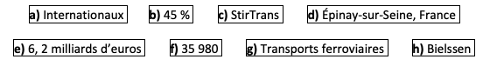

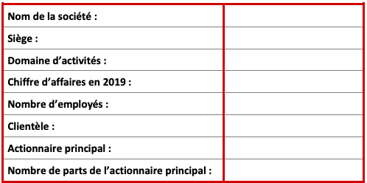

Vocabulaire pour présenter une entreprise

